После того, как Вы прошли регистрацию, на экране Вы получите сообщение **«Пользователь зарегистрирован. Ваш логин – ХХХХХХ, Ваш пароль – ХХХХХХ. Подождите 10 минут, а затем осуществите вход. При возникновении проблем с авторизацией в системе обратитесь на электронную почту hd@nces.by.**».

Подождите 10 минут, затем осуществите вход в систему.

Вход в систему

Чтобы начать работу, необходимо перейти на сайт <http://nces.by/>, в раздел «Техподдержка».

[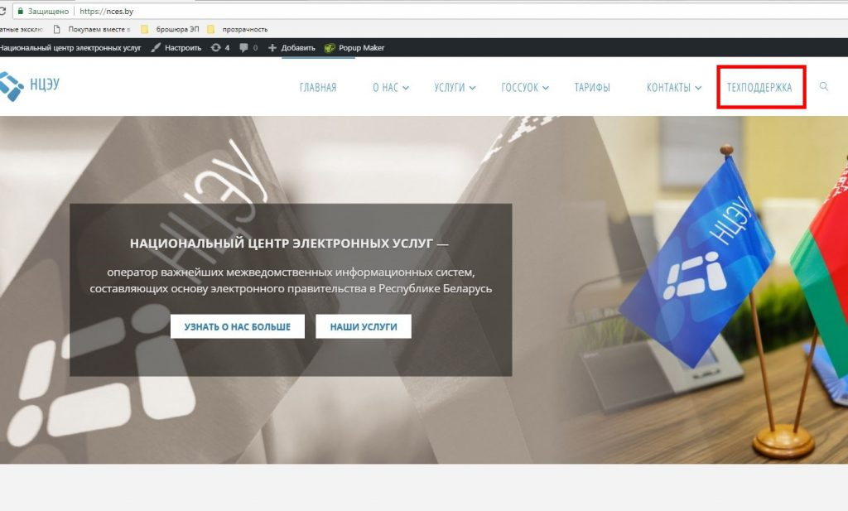](https://nces.by/wp-content/uploads/1-7.jpg)

В открывшемся окне выполнить вход, заполнив поля ввода данных «Имя пользователя», «Пароль», «Вход в».

[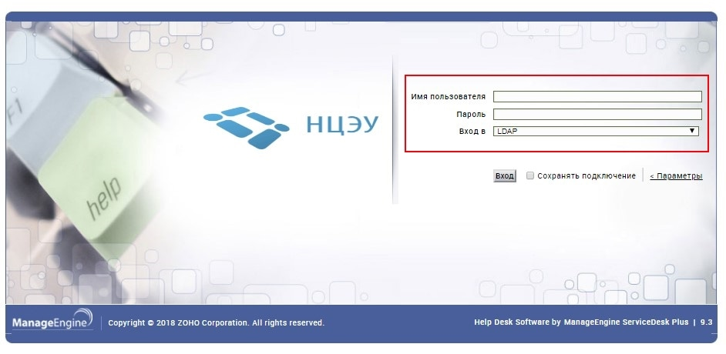](https://nces.by/wp-content/uploads/22-1.jpg)

Авторизация в системе

Реквизиты доступа к системе могут быть получены 2 способами:

выданы специалистами службы технической поддержки НЦЭУ;

саморегистрация в системе.

**В случае авторизации Заказчика по реквизитам, выданными специалистами службы технической поддержки**

Для авторизации в системе используются логины и пароли, которые были получены Заказчиком от специалистов службы технической поддержки пользователей, при этом в поле «Вход в» необходимо выбрать значение – Локальная проверка подлинности:

[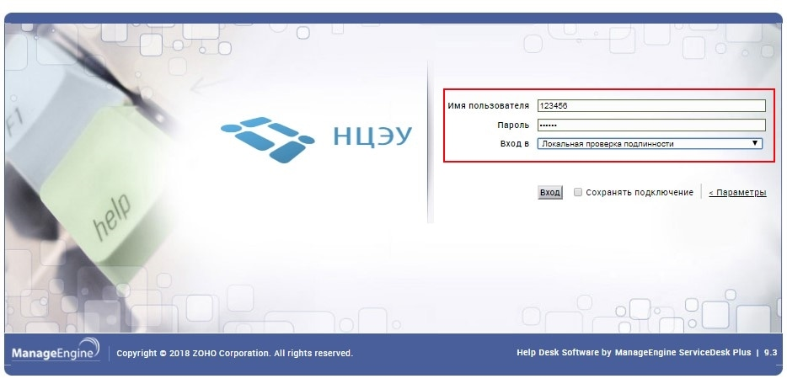](https://nces.by/wp-content/uploads/33.jpg)

**В случае саморегистрации Заказчиком**

Для авторизации в системе используются логины и пароли, которые были получены Заказчиком при саморегистрации, при этом в поле «Вход в» необходимо выбрать значение – LDAP:

[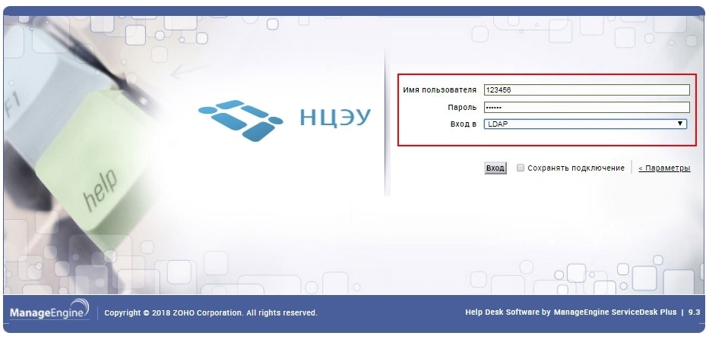](https://nces.by/wp-content/uploads/44.jpg)

Фиксация инцидента

Для фиксации инцидента в системе необходимо добавить новую заявку. Для этого необходимо нажать на кнопку «Направить свою заявку»

[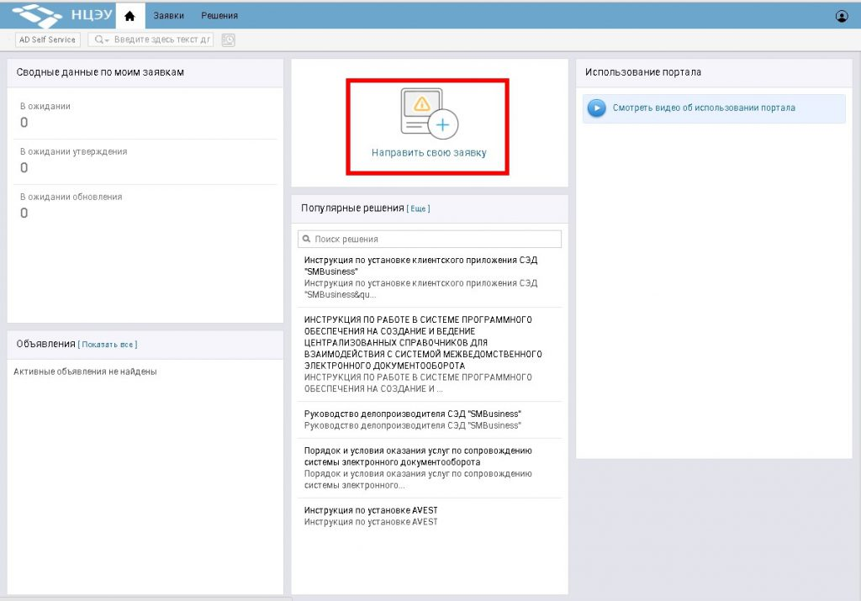](https://nces.by/wp-content/uploads/4-7.jpg)

либо перейти в раздел заявки и нажать на кнопку «Добавить».

[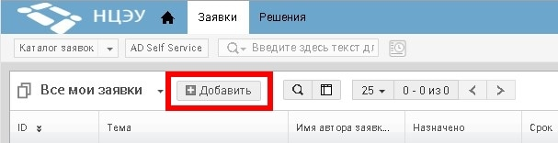](https://nces.by/wp-content/uploads/5-7.jpg)

Далее необходимо выбирать категорию услуг, к которой относится заявка, и соответствующий вопросу (проблеме) шаблон.

[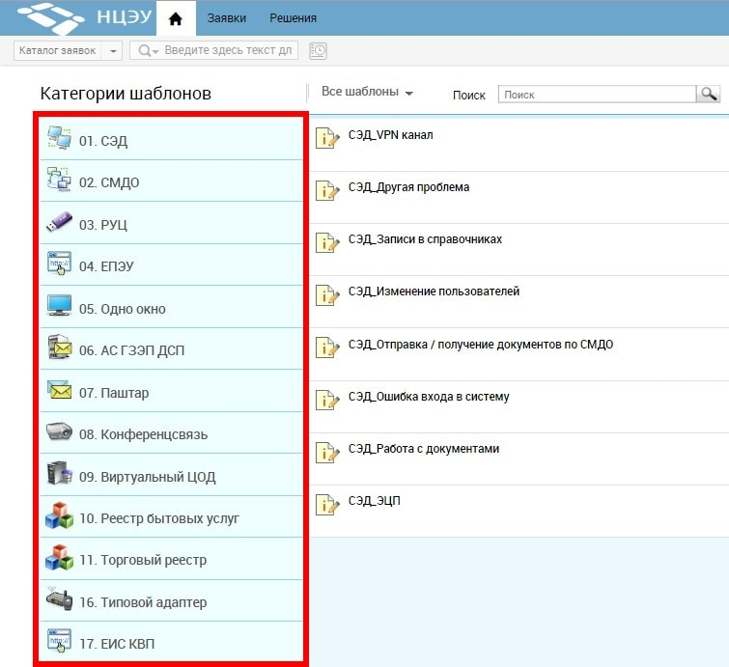](https://nces.by/wp-content/uploads/6-5.jpg)

Описание проблемы

В поле регистрации заявки заполняются указанные поля:

адрес электронной почты для уведомлений;

тема;

описание:

описание возникшей ошибки (при необходимости – приложение скриншота с возникшим инцидентом);

описание последовательности действий Пользователя, повлекшее за собой возникновение ошибки (для возможности воспроизведения проблемы);

ФИО и контактные данные Пользователя, у которого возникла ошибка.

Более подробное описание заявки ускорит процесс ее обработки.

[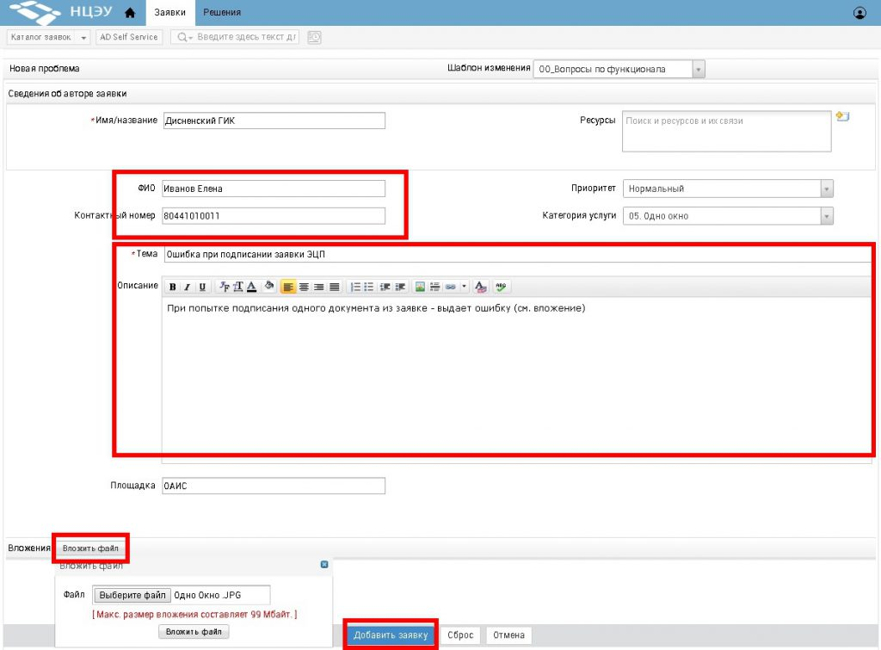](https://nces.by/wp-content/uploads/7-4.jpg)

После ввода всех данных необходимо нажать на кнопку **«Добавить заявку»**.

Заявка взята в работу.

Решение

Предложенное решение будет доступно на закладке «**Решение**».

[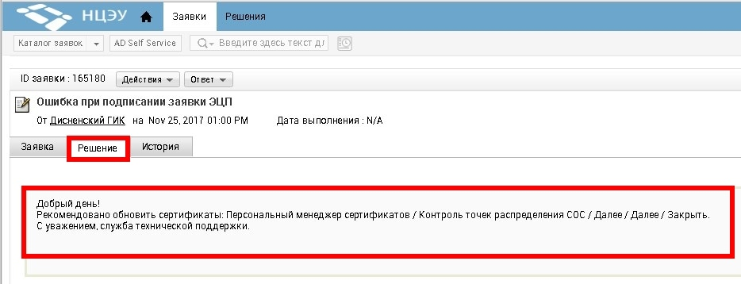](https://nces.by/wp-content/uploads/8-5.jpg)

Изменение пароля*

* доступно только для пользователей, которым был выдан логин и пароль службой технической поддержки НЦЭУ

Система позволяет изменить существующий пароль на новый. Для этого на панели инструментов нажмите на знак «Пользователь».

[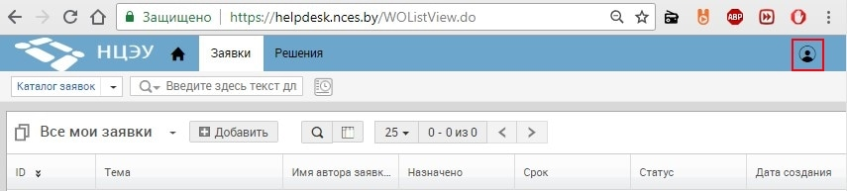](https://nces.by/wp-content/uploads/11-5.jpg)

В выпадающем меню выберите значение «Изменить пароль».

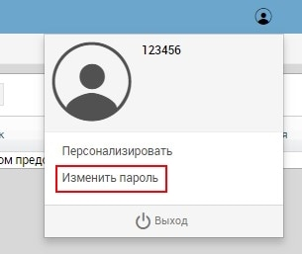

В появившемся окне изменения пароля введите требуемые значения, нажмите «Сохранить».[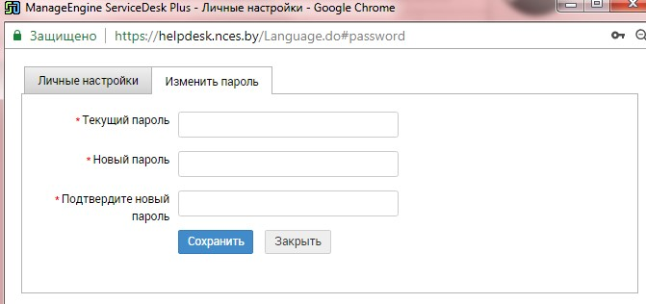](https://nces.by/wp-content/uploads/66.jpg)

Пароль успешно изменен.

Дополнительные возможности

Группировка заявок. Используйте определенный фильтр для группировки заявок по предложенным параметрам.

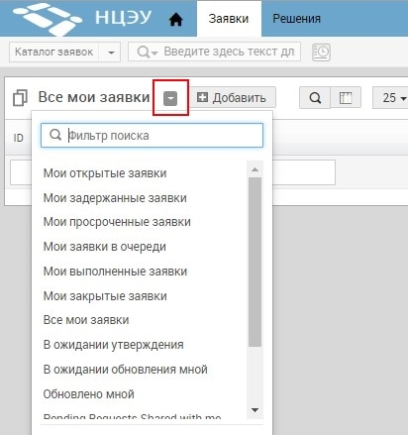

Поиск заявок. Нажмите на знак лупы, под каждым столбцом появится строка поиска по значениям данного столбца.

**Внимание!** Поиск чувствителен к регистру и к выбранному фильтру (поиск осуществляется по заявкам, сгруппированным по параметрам выбранного фильтра).

[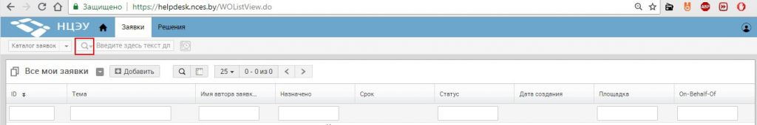](https://nces.by/wp-content/uploads/88.jpg)

Быстрый поиск. Введите искомое значение в поле быстрого поиска.

[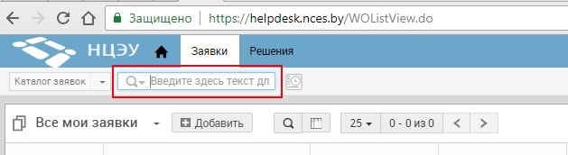](https://nces.by/wp-content/uploads/99.jpg)

База знаний

На вкладке «Решения» представлена база знаний, необходимых инструкций, руководств, файлов и прочих полезных документов.

[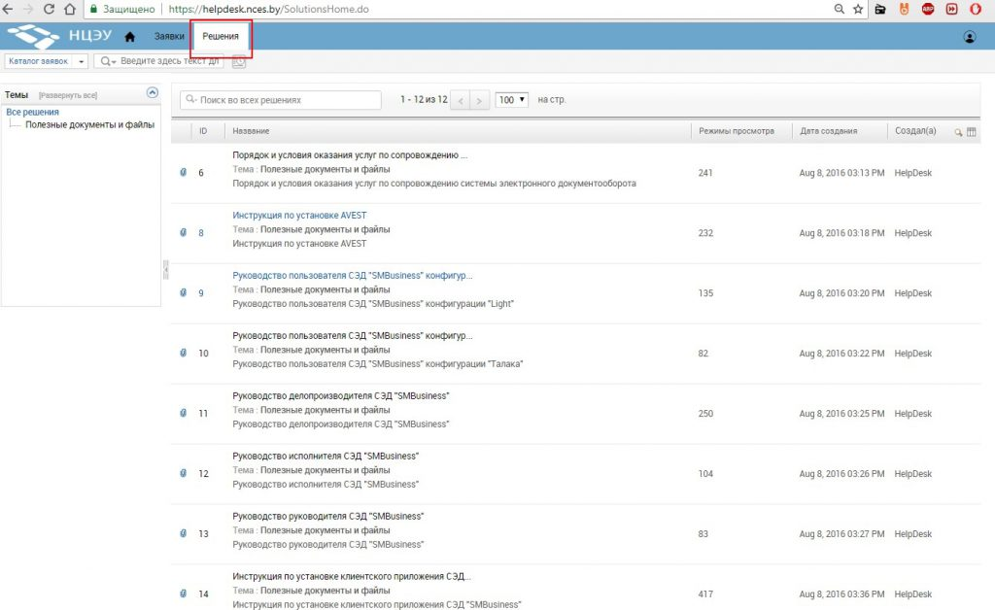](https://nces.by/wp-content/uploads/100.jpg)